Тест: «Твоё отношение к здоровью»
1. Занятия физкультурой/спортом:
- не более одного раза в месяц (1)
- обычно один раз в неделю (2)
- в среднем два-три раза в неделю (3)
2. Продукты питания:
- это первичная потребность (1)
- не так уж и важны, однако, я всё же уделяю внимание употреблению витаминов (2)
- продукты должны быть не только вкусными, но прежде всего, полезными (3)
3. Время приёма пищи:
- наступает тогда, когда я проголодаюсь, нерегулярно (1)
- строго определённое, всегда соблюдаю режим приёма пищи (2)
4. Если вдруг мне запретят есть продукты категории «фаст-фуд», чипсы, сухарики, то это будет:
- катастрофа, ведь самая вкусная пища – нездоровая (1)
- неприятно, но нельзя же делать из этого проблему (2)
- первым шагом на пути к здоровью (3)
5. Моё отношение к табакокурению:
- курю регулярно (1)
- курю только в особых случаях (2)
- не курю (3)
6. Моё отношение к алкоголю:
- вполне привычная вещь для меня (1)
- употребляю спиртное максимум два-три раза в неделю (2)
- не употребляю (3)
7. Моё отношение к кофе, газированной воде, энергетическим напиткам:
- без них я не продержусь и дня (1)
- пью их от случая к случаю (2)
- обычно не нуждаюсь в них (3)
8. Обычно я просыпаюсь:
- в дурном настроении (1)
- в хорошем настроении, готов к встрече с новым днём (2)
9. Дни каникул:
- это моё спасение, могу целыми днями смотреть телевизор, сидеть в телефоне (1)
- идут мне на пользу, наконец-то я смогу поправить своё здоровье, погулять на свежем воздухе (2)
ПОДВЕДЕНИЕ ИТОГОВ:
5-15 баллов: ты не уделяешь должного внимания здоровью и активному образу жизни. Задумайся о своём будущем!
16-20 баллов: в некоторых случаях ты вполне заботишься о своём здоровье, однако всегда можно что-то улучшить.
21-24 балла: Поздравляю! Забота о здоровье и регулярная физическая активность – для тебя первоочередные задачи.

Чтобы сохранить здоровье, необходимо:
- Заниматься спортом
- Правильно питаться
- Соблюдать режим дня
- Совершать прогулки на свежем воздухе
- Не нервничать по пустякам

Несколько упражнений на снятие эмоционального напряжения
«ЛИМОН». Сядьте удобно: руки свободно положите на колени (ладонями вверх), плечи и голова опущены, глаза закрыты. Мысленно представьте себе, что у вас в правой руке лежит лимон. Начинайте медленно его сжимать до тех пор, пока не почувствуете, что «выжали» весь сок. Расслабьтесь. Запомните свои ощущения. Теперь представьте, что лимон находится в левой руке. Повторите упражнение. Вновь расслабьтесь и запомните ощущения. Затем – одновременно двумя руками. Расслабьтесь. Насладитесь состоянием покоя.

«СОСУЛЬКА» («МОРОЖЕНОЕ»). Встаньте, закройте глаза. Руки поднимите вверх. Представьте, что вы – сосулька или мороженое. Напрягите все мышцы вашего тела. Запомните эти ощущения. Замрите в этой позе на 1-2 минуты. Затем представьте, что под действием солнечного тепла вы начинаете медленно таять. Расслабляйте постепенно кисти рук, затем мышцы плеч, шеи, корпуса, ног и т.д. Запомните ощущения в состоянии расслабления. Выполняйте упражнение до достижения оптимального психоэмоционального состояния.

«ВВЕРХ ПО РАДУГЕ». Встаньте, закройте глаза, сделайте глубокий вдох и представьте себе, что с этим вдохом вы взбираетесь вверх по радуге, и, выдыхая, съезжаете с нее как с горки. Вдох должен быть максимально полным и плавным, так же как и выдох. Между выдохом и следующим вдохом должна быть небольшая пауза. Повторите 3 раза.

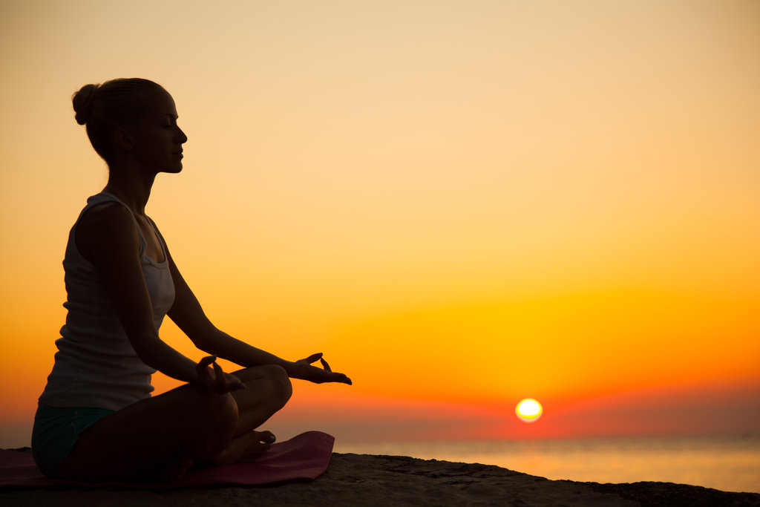
ВСЁ В ТВОИХ РУКАХ
Давным-давно в старинном городе жил Мастер, окружённый учениками. Самый способный из них однажды задумался: «А есть ли вопрос, на который наш Мастер не смог бы дать ответа?» Он пошёл на цветущий луг, поймал самую красивую бабочку и спрятал её между ладонями. Бабочка цеплялась лапками за его руки, и ученику было щекотно. Улыбаясь, он подошёл к Мастеру и спросил:
— Скажите, какая бабочка у меня в руках: живая или мёртвая?
Он крепко держал бабочку в сомкнутых ладонях и был готов в любое мгновение сжать их ради своей истины.
Не глядя на руки ученика, Мастер ответил:
— Всё в твоих руках.

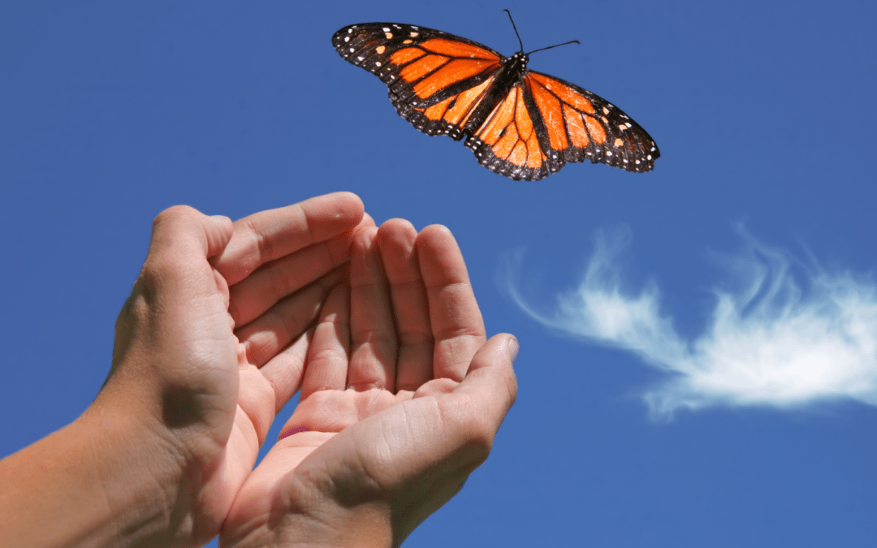

РИСУЙ СВОЮ ЖИЗНЬ ТОЛЬКО ЯРКИМИ КРАСКАМИ!!!
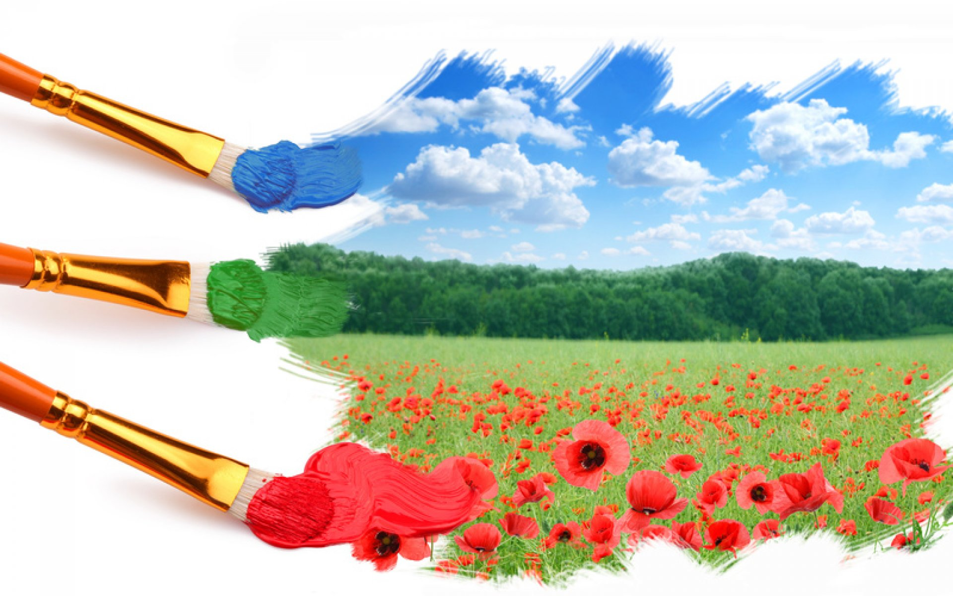

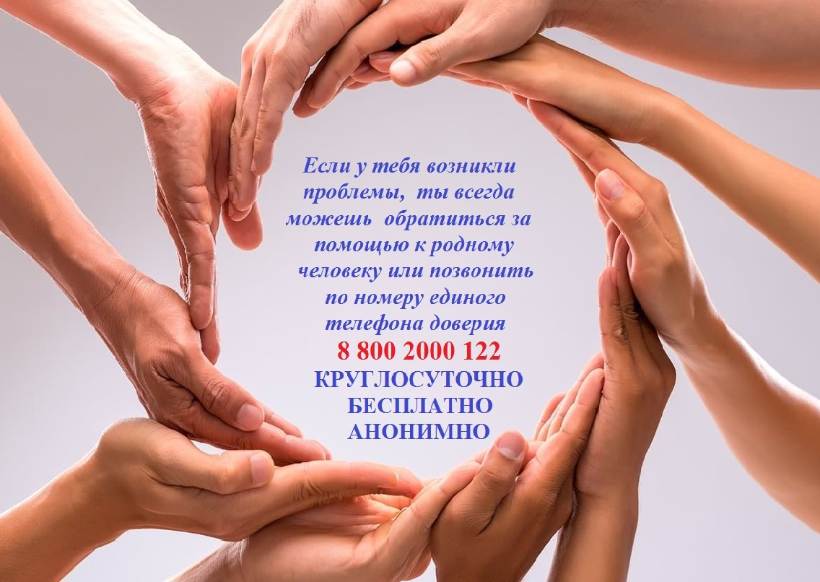

Изготовила: Мезина Т.В., педагог-психолог МОБУСОШ№7 им С.Ф. Борякова х.Кирова, Новокубанский район
Твоё здоровье
в твоих руках

2021 год

